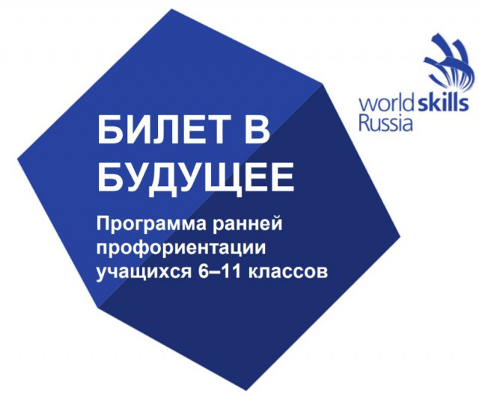

В соответствии с протоколов заседания комиссии по отбору субъектов Российской Федерации для реализации практических мероприятий проекта по ранней профессиональной ориентации учащихся 6-11 классов общеобразовательных организаций « Билет в будущее» на 2019 год, созданный по инициативе В.В.Путина, Забайкальский край вошел в число субъектов РФ, которые прошли процедуру отбора для реализации практических мероприятий Проекта.
Проект будет реализован в рамках регионального проекта « Успех каждого ребенка» национального проекта « Образование», в соответствии с которым в 2019 году не менее 13000 школьников Забайкальского края, из них 1550 детей нашего района должны получить рекомендации по построению индивидуального учебного плана с учетом выбранных профессиональных компетенций ( профессиональных областей деятельности). Реализация проекта на территории Забайкальского края стартовала 15 августа 2019 года.
19 школ Нерчинского района заключили Соглашения о сотрудничестве с Союзом « Агенство развития профессиональных сообществ и рабочих кадров « Молодые профессионалы ( Ворлдскиллс Россия)», зарегистрировались на Платформе « Билет в будущее», получив логины и пароли, ответственные за данную работу в школах и классные руководители провели родительские собрания, рассказав на них о данном проекте, получили согласия родителей на обработку персональных данных детей и внесли каждого ребенка с 6 по 11 класс в данную базу. Сроки реализации проекта:20 сентября завершена регистрация участников, 5 октября завершится тестирование участников и 1 октября начинаются практические мероприятия ознакомительного формата на площадках данной Платформы, 15 октября завершаются практические мероприятия ознакомительного формата, 15 декабря –завершение всех практических мероприятий и 25 декабря закрытие повторного тестирования, после чего будут даны каждому ребенку рекомендации по развитию их склонностей к той или иной профессии. На 30 сентября внесены в базу 1300 чел, это 84% от общего количества детей, из них прошли тестирование 50 % от зарегистрированных. Трудности работы в данном направлении заключаются в том, что не все родители дают согласие на обработку персональных данных и в ряде школ отсутствие интернета. Всем, кто заинтересовался данным Проектом, рекомендуем ссылки:
http://bilet-help.worldskills.ru/ ссылка на сайт проекта;
http://bilet-help.worldskills.ru/school инструкция для школы , для педагога-навигатора;
http://bilet-help.worldskills.ru/parents - информация для родителей о проекте и участии в нем.
http://bilet-help.worldskills.ru/participant -инструкции участникам проекта. Нужно постараться всем кураторам по школам ответственно выполнить работу на благо наших детей.

